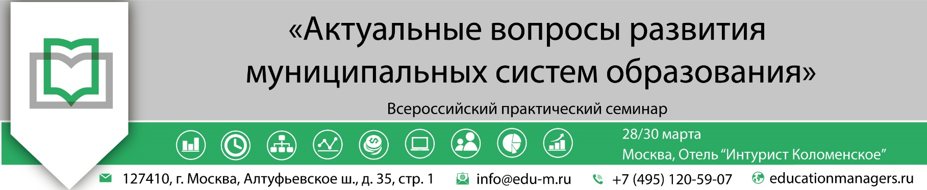

ИСХ. ВКС № 154/013 от 16 марта 2022г.  Приглашение на Всероссийский практический семинар «Актуальные вопросы развития муниципальных систем образования» | Руководителям муниципальных органов управления образованием

Уважаемые коллеги!

С 28 по 30 марта 2022 года, в Москве, состоится Всероссийский практический семинар «Актуальные вопросы развития муниципальных систем образования». Мероприятие пройдет в рамках конференции «Школа в условиях перехода на новые ФГОС: ресурсы, инструменты, решения».

Организатор мероприятия – Ассоциация руководителей образовательных организаций. Место проведения мероприятия: Отель «Интурист Коломенское» 4*.

Участие представителей региональных и муниципальных органов управления образованием в мероприятии осуществляется на некоммерческой основе (бесплатно) за счет средств Ассоциации и партнеров мероприятия.

Программой семинара предусмотрено обсуждение следующих вопросов:

- Программа развития качества муниципального образования;
- Планирование и содержательное наполнение управленческих документов;
- Управление профессиональным развитием педагогов в условиях муниципалитета;
- Федеральные требования к сопровождению профессионального развития педагогов в условиях муниципалитета;
- Использование инфраструктуры центров непрерывного повышения профессионального мастерства (ЦНППМ) педагогов в муниципальных «дорожных картах» развития качества образования;
- Концепция единой федеральной системы научно-методического сопровождения педагогических работников;
- Сопровождение муниципальных учреждений дошкольного образования;
- Организация мониторинга дошкольного образования с учетом проектов ФИОКО;
- Вопросы управления дополнительным образованием детей на уровне муниципалитета.

30 марта 2022 года в рамках выездного дня будет организовано посещение образовательной организации (участие в выездном дне оформляется в рамках дополнительного пакета делегатов семинара).

Совместно с деловой программой семинара будет организована экспозиция «Современная школа». Тематика выставки — современная инфраструктура образовательных организаций, оборудование, средства обучения и развития детей, литература, инновационные технологии, безопасная образовательная среда и многое другое.

Ассоциация руководителей образовательных организаций (АРОО) приглашает Вас принять участие в предстоящем мероприятии.

Для всех желающих принять участие в работе практического семинара обязательна предварительная регистрация на официальной странице мероприятия:

https://www.educationmanagers.ru/events1/mms2022/

За более подробной информацией обращайтесь в организационный комитет.

координатор проекта:
Ласточкина Елена Николаевна
e-mail: e.lastochkina@edu-m.ru;
тел.: +7 (495) 120-59-07, доб. (106);

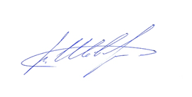

С уважением,
Директор Ассоциации С.В. Шевелёв

Приложения:
- Письмо приглашение для рассылки;
- Проект программы конференции

Приложение 1.
Письмо-приглашение на Всероссийский практический семинар
«Актуальные вопросы развития муниципальных систем образования»

Уважаемые коллеги!

С 28 по 30 марта 2022 года, в Москве, состоится Всероссийский практический семинар «Актуальные вопросы развития муниципальных систем образования». Мероприятие пройдет в рамках конференции «Школа в условиях перехода на новые ФГОС: ресурсы, инструменты, решения».
Организатор мероприятия – Ассоциация руководителей образовательных организаций. Место проведения мероприятия: Отель «Интурист Коломенское» 4*.
Участие представителей региональных и муниципальных органов управления образованием в мероприятии осуществляется на некоммерческой основе (бесплатно) за счет средств Ассоциации и партнеров мероприятия.

Программой Семинара предусмотрено обсуждение следующих вопросов:

- Программа развития качества муниципального образования;
- Планирование и содержательное наполнение управленческих документов;
- Управление профессиональным развитием педагогов в условиях муниципалитета;
- Федеральные требования к сопровождению профессионального развития педагогов в условиях муниципалитета;
- Использование инфраструктуры центров непрерывного повышения профессионального мастерства (ЦНППМ) педагогов в муниципальных «дорожных картах» развития качества образования;
- Концепция единой федеральной системы научно-методического сопровождения педагогических работников;
- Сопровождение муниципальных учреждений дошкольного образования;
- Организация мониторинга дошкольного образования с учетом проектов ФИОКО;
- Вопросы управления дополнительным образованием детей на уровне муниципалитета.

30 марта 2022 года в рамках выездного дня будет организовано посещение образовательной организации (участие в выездном дне оформляется в рамках дополнительного пакета делегатов семинара).
Совместно с деловой программой семинара будет организована экспозиция «Современная школа». Тематика выставки — современная инфраструктура образовательных организаций, оборудование, средства обучения и развития детей, литература, инновационные технологии, безопасная образовательная среда и многое другое.

Ассоциация руководителей образовательных организаций (АРОО) приглашает Вас принять участие в предстоящем мероприятии. Для всех желающих принять участие в работе конференции обязательна предварительная регистрация на официальной странице мероприятия:
https://www.educationmanagers.ru/events1/mms2022/
За более подробной информацией обращайтесь в организационный комитет, тел.: +7 (495) 120-59-07
С уважением,
Директор Ассоциации С.В. Шевелёв

